Projektowanie nierekursywnych filtrów cyfrowych

Filtracja nierekursywna określna jest tylko za pomocą licznika transmitancji, a więc nie występuje sprzężenie zwrotne. Algorytm filtracji nierekursywnej opisany jest splotem sygnału wejściowego i odpowiedzi impulsowej filtra.

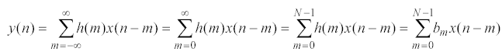

x(n) – sygnał wejściowy, h(n) – odp. impulsowa filtra, y(n) – wyjście z filtra, bm – współczynniki (kolejne wartości odp. Impulsowej). Stosuje się sumowanie od 0 ze względu na przyczynowość układu. Sumowanie do nieskończoności ogranicza się do praktycznej implementacji dla pierwszych N próbek odpowiedzi. Odpowiedź impulsowa i sygnały posiadają swoje widmo częstotliwościowe, co pozwala splot w czasie zamienić na iloczyn w częstotliwości. W przypadku sygnałów cyfrowych posługujemy się pulsacją unormowaną względem częstotliwości próbkowania (-*fpr*/2 ≤ *f* ≤ *fpr*/2, π ≤ W ≤ π). Współczynniki dobieramy tak aby widmo częstotliwościowe stało się odpowiednim filtrem (LP, HP,…), przyjmuje się ze pasmo przepustowe powinno wynosić H(ejΩpass)≈1 a nie przepustowe *H*(*ejΩstop*)≈0.

|  |  |  |
| --- | --- | --- |
|  |  |  |

Cały proces projektowania sprowadza się do określenia modułu i fazy *H*(*ej*Ω), jednak moduł nie jest analityczny (nieciągłości), dlatego przyjmuje się funkcję A(Ω).

|  |  |  |
| --- | --- | --- |
|  |  |  |

Podstawową zaletą filtrów nierekursywnych jest łatwość uzyskania liniowej charakterystyki fazowej filtra, jednak dla skończonego sumowania liniowość ta jest spełniona w paśmie przepustowym. Stałe c1 i c2 są dowolnymi stałymi rzeczywistymi.

|  |  |
| --- | --- |
|  |  |

Korzystając z transformaty Fouriera w zależności od liczby próbek odpowiedzi impulsowej oraz jej symetryczności względem próbki środkowej (symetria i asymetria) określa się poniższe typy filtrów dla zadanej h(n). Filtry LP, HP, BS, BP, oraz H – Hilberta, D – różniczkujący.

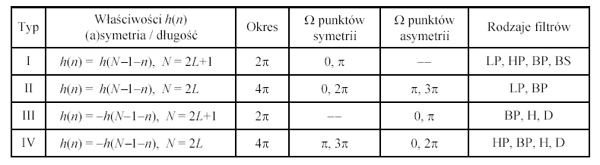

Metoda próbkowania w dziedzinie częstotliwości

Metoda ta polega na zadawaniu w dziedzinie częstotliwości „próbek” odpowiedzi częstotliwościowej *H*(*ej*Ω) dla N pulsacji unormowanych= *k*(2π/*N*), gdzie k zmienia się od 0 do N-1. W matlabie metoda ta kryje się pod poleceniem **FIR2.** Odpowiedź impulsową znajduje się stosując IFFT.

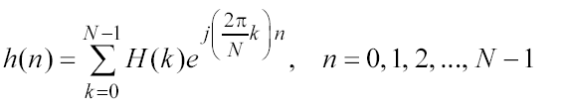

Nie każdy rodzaj filtra można zaprojektować z dowolnego prototypu (I-IV). Przykładowo dla rzeczywistej odpowiedzi h(n) dla parzystych wartości n trzeba umieścić zadane wartości charakterystyki amplitudowo-często. tylko w części rzeczywistej *H*(*ej*Ω) (I i II, symetryczne h(n)), dla asymetrycznej rzeczywistej h(n) należy umieścić je w części urojonej w nieparzystych n (III i IV, asymetryczne h(n)). Odpowiedz częstotliwościowa jest interpolowana pomiędzy prążkami H(k) funkcją (pomijam wyprowadzenie) SINC a więc posiada charakter oscylacyjny pomiędzy prążkami.

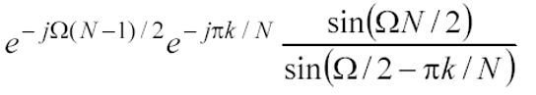

Aby zmniejszyć oscylacje należy zdać prążki w paśmie przejściowym filtra lub pomnożenie odpowiedzi impulsowej przez okno czasowe w(n) co powoduje splot widma filtra i okna i redukcje oscylacji.

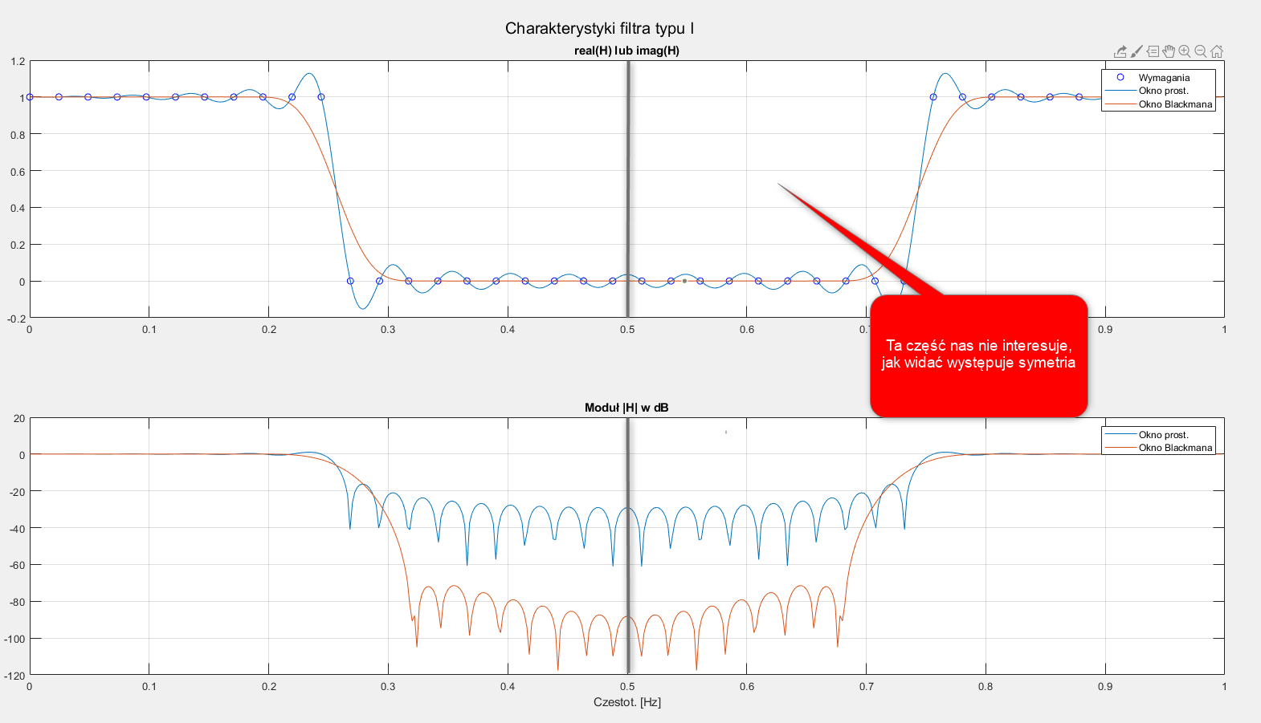

Metoda optymalizacji średniokwadratowej

W tym podejściu stosuję się optymalizację (aproksymację) średniokwadratową zdanej charakterystyki. Chcemy otrzymać takie wagi filtra h(n) aby jego odpowiedź *H*(*ej*Ω) aproksymowała charakterystykę zadaną: *Hp*(*ej*Ω) w wybranych L punktach częstości unormowanej.

|  |  |
| --- | --- |
|  |  |

Dla filtrów typu I-IV można zapisać błąd z wykorzystaniem funkcji A(Ω). Zakłada się linowe próbkowanie pulsacji, z twierdzenia Parsevala o zachowaniu energii oznacza to, że minimalizowany jest także błąd aproksymacji h(n). Jeśli wymagania określimy w L punktach a poszukujemy odpowiedzi N-punktowej to „sytuacja” się zmienia. Przykładowo dla N=2*M+1:

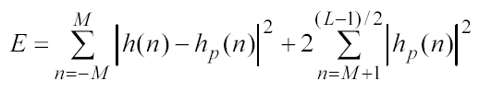

Błąd E osiąga minimum, gdy pierwszy składnik osiąga minimum. W przypadku nierównomiernego próbkowania pulsacji metodologia jest inna, a stosuje się wzory I i IV gdzie pulsacja jest dowolna, określamy A(Ωk) dla L-1 pulsacji i otrzymujemy układ równań z M lub M+1 niewiadomych.

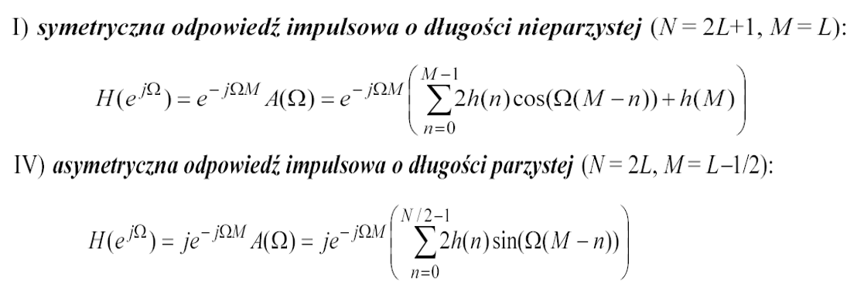

Podejście to sprowadza się do równania macierzowego na odpowiedź impulsową **h** gdzie F jest macierzą wartości funkcji cosinus (wymiary Lx(M+1)), a **a** jest L-elementowym wektorem zdanych wartości A(Ω). Gdy zastosujemy wektor wag otrzymujemy zmodyfikowany wzór. Wagi wpływają na wartość błędu (dodatnio określona macierz diagonalna).

|  |  |
| --- | --- |
|  |  |

Przykład filtra dolnoprzepustowego typu I zaprojektowanego metodą optymalizacji średniokwadratowej bez stosowania wag dla N=41.

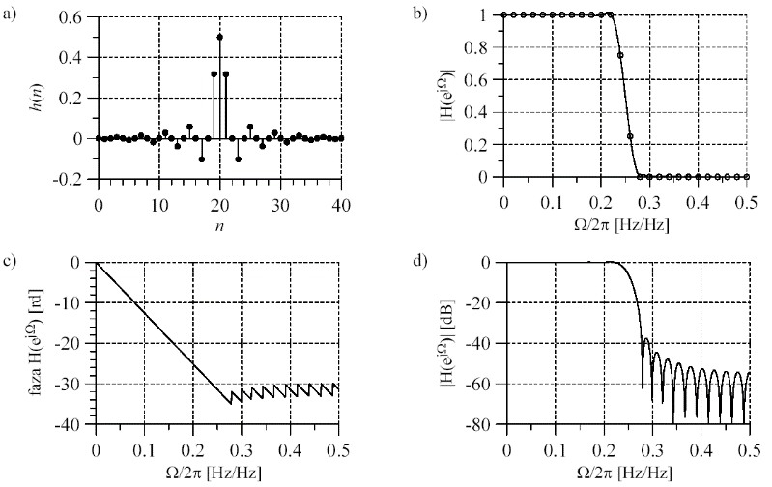

Metoda optymalizacji Czebyszewa (alg. Remeza)

Jeden z najczęściej stosowanych algorytmów projektowania filtrów cyfrowych nierekursywnych o liniowej fazie. Wykorzystuje się implementację algorytmu Remeza. W matlabie funkcja **FIRPM**. Polega ona na aproksymacji charakterystyki amplitudowej Ap(Ω) za pomocą sumy kosinusoid pomnożonych przez wagi cn. Minimalizuje się błąd E(Ω), a wagi określa się w wektorze W(Ω). Algorytm opiera się na twierdzeniu, że istnieje zbiór M+2 pulsacji Ω ze funkcja błędu przyjmuje dla tych pulsacji tylko wartości +-ε i że to są jej ekstremalne wartości w zbiorze pulsacji. Zakładamy ze Ωm są znane, wówczas otrzymujemy układ M+2 równań z M+2 niewiadomymi.

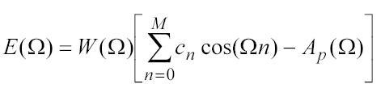

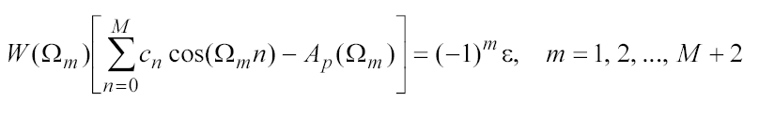

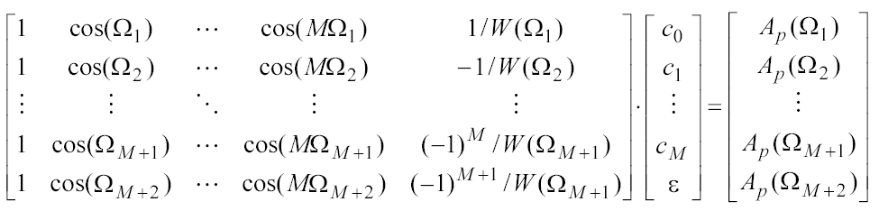

Wyznaczamy z niego M+1 współczynników ck oraz amplitudę oscylacji ε. Jednak pulsacje Ωm nie są znane, dlatego algorytm ten polega na iteracyjnym poszukiwaniu ich, a następnie rozwiązaniu układu równani. Kroki algorytmu:

1. Przyjęcie zbioru pulsacji Ωm,
2. Rozwiązaniu układu równan, otrzymanie wartości cn i ε,
3. Sprawdzenie czy amplituda oscylacji funkcji błędu E(Ω) dla przedziału Ω [0, π] jest większa niż obliczone ε; jeśli jest mniejsza to koniec;
4. Jeśli większa to wyznaczenie M+2 pulsacji, dla których funkcja błędu E ma ekstrema i przyjęcie ich za nowe Ωm i powrót do pkt. 2.

Wyznaczenie nowych wartości ekstremalnych E może być wykonane techniką interpolacji Lagrange’a. Przykładowo dla filtry symetrycznego typu I o nieparzystej liczbie próbek używamy wzoru:

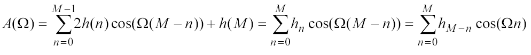

Można zauważyć, że próbki o indeksach n i M-n są równe, a więc wagi filtra można uprościć, a po wyznaczeniu współczynników cn odpowiedź impulsową otrzymamy z zależności cn=hM-n.

|  |  |
| --- | --- |
|  |  |

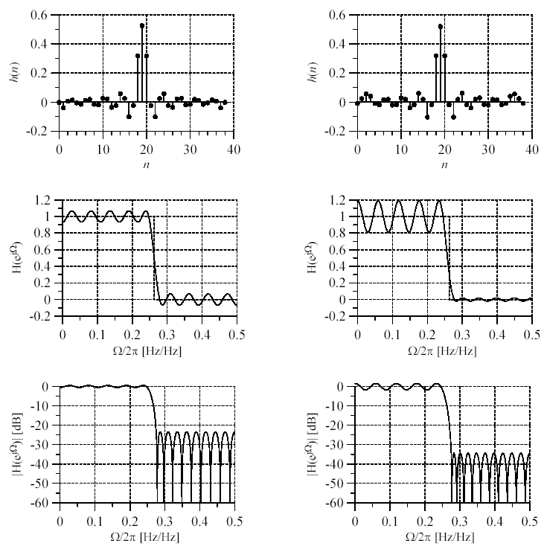Przykład charakterystyk:

Strona lewa: brak różnicowania pasma przepustowego i zaporowego (wagi: *wpass* = 1, *wstop* = 1), strona prawa - przyznanie większego priorytetu pasmu zaporowemu (wagi: *wpass* = 1, *wstop* = 10). Długość filtrów *N* = 39

Metoda okien

Bardzo prosta metoda dająca dobre efekty, szeroko stosowana. W matlabie funkcja **FIR1**. Składa się z następujących kroków:

1. Wybór rodzaju filtra (LP, …) i jego pulsacji granicznych – określenie *H*(*ej*Ω),
2. Analityczne wyznaczenie wzoru na dyskretna odpowiedz impulsową filtra h(n), za pomocą przekształcenia odwrotnego Fouriera *H*(*ej*Ω) (podstawowe są wyprowadzone w książce):

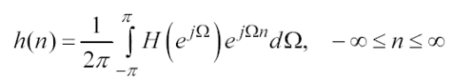

1. Wymnożenia obliczonego h(n) (nieskończone oscylacje) z wybraną funkcją okna czasowego w(n) o skończonej liczbie M próbek niezerowych



1. Przesunięcie hw(n) w prawo o M próbek i pobrania 2*M+1 próbek:



1. Sprawdzenie zgodności uzyskanej charakterystyki częstotliwościowej zaprojektowanego Mw(M)

Współczynnik K służy do wyboru długości filtra N o odpowiedniej stromości pasm przejściowych:

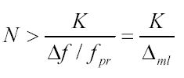 gdzie Δml – unormowana szerokość ‘listka’ głownego widma okna,

Definicje różnych okien czasowych w(n) o długości N=2*M+1, Asl – względny poziom tłumienia listkow bocznych do głownego, β – parametr okna Kasiera, Δml = Δf/fpr – jak wyżej.

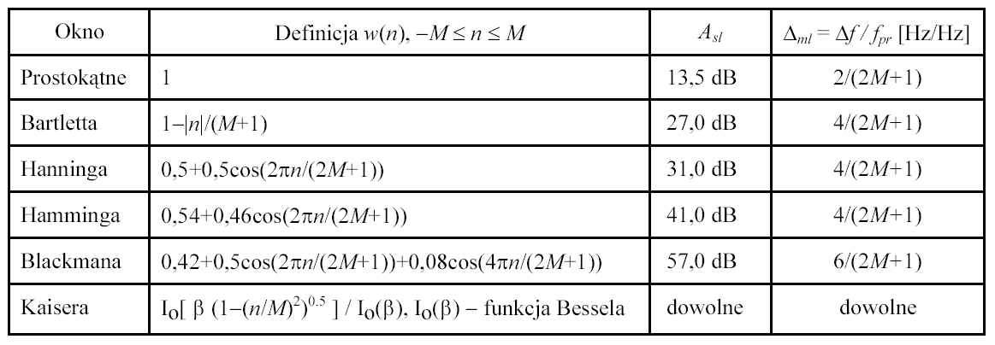

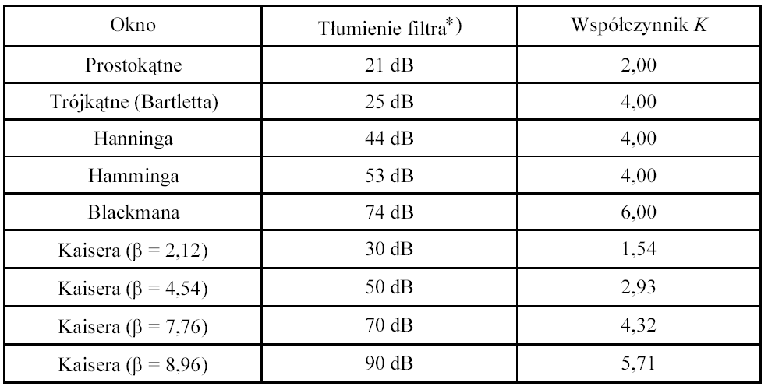

Metodologia konstrukcji.

Przykładowa ilustracja graficzna „konstrukcji” odpowiedzi impulsowej *hw(M) filtra LP*, *f*0 = 200 Hz, *fpr* = 1000 Hz) w przypadku zastosowania okna prostokątnego (*M* = 7, *N* = 2*M*+1 = 15): a) *h*(*n*), b) *w*(*n*), c) *hw*(*n*), d) *hw*(*M*)(*n*)

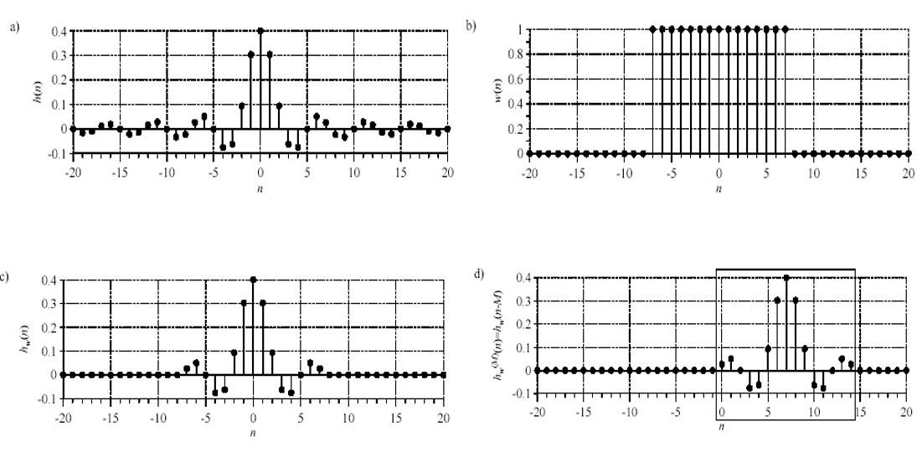

Unormowane moduły widma Fouriera (20log10|*W*(*ej*W)/*W*(0)|) okna prostokątnego oraz widma okna Hanninga (a) oraz charakterystyki amplitudowo-częstotliwościowe |Hw(M)(ejΩ)|

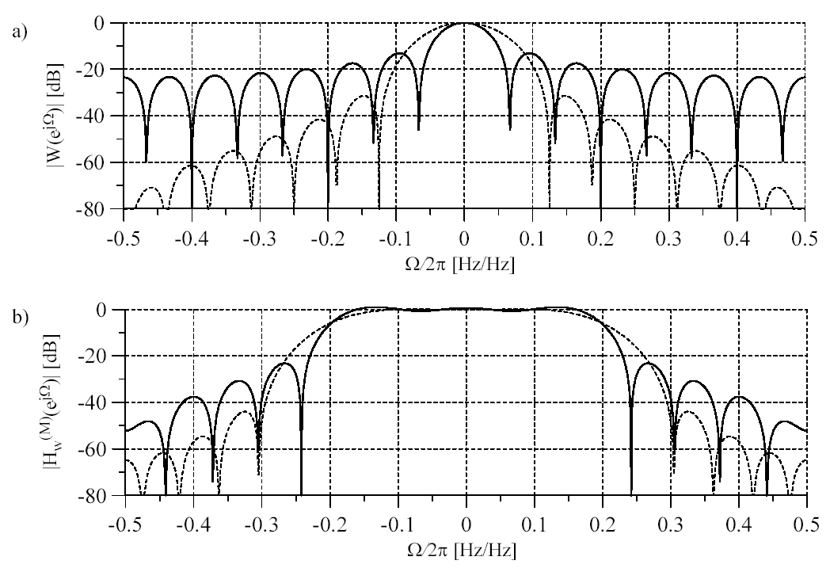

Dla idealnych charakterystyk prostokątnych wzory na odpowiedzi impulsowe są wyznaczone analitycznie. Polega to na znajomości wzoru na filtr LP i konstrukcji pozostałych na podstawie różnic delty Kroneckera i innych filtrów.

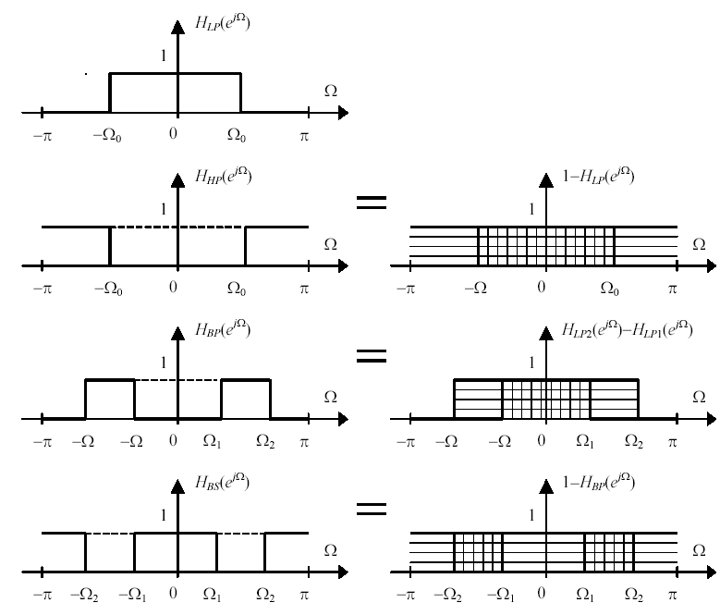

Wyprowadzenia pomijam, Wartości i ich zakresy: 0<F<1, 0<Ω<2π, Ωk=2πfk/fpr, k=0,1,2 (zależy ile pasm granicznych)

